English
Loi sur les mines
RÈGLEMENT DE L’ONTARIO 111/91
modifié jusqu’au Règl. de l’Ont. 195/06
FORMULES
Remarque : Règlement abrogé le 8 août 2006. Voir le Règl. de l’Ont. 195/06, art. 4 et 5.
Le texte suivant est la version française d’un règlement bilingue.
1. Toute formule qui doit être prescrite aux termes de la Loi est rédigée selon la formule qu’approuve le ministre et que fournit le ministère, à l’exception de ce qui est prévu aux articles 2, 3, 4, 5, 6, 7, 8, 9 et 10. Règl. de l’Ont. 241/00, art. 1.
2. La demande d’enregistrement d’un claim jalonné visée au paragraphe 44 (1) de la Loi est rédigée selon la formule 1. Règl. de l’Ont. 503/96, art. 1.
3. La cession d’un claim non concédé par lettres patentes ou d’un intérêt dans un claim non concédé par lettres patentes est rédigée selon la formule 2. Règl. de l’Ont. 503/96, art. 1.
4. (1) Les travaux d’évaluation visés au paragraphe 65 (2) de la Loi et les travaux d’exploration visés au paragraphe 66 (3) de la Loi sont déclarés selon la formule 3 s’ils ont été exécutés sur des terrains miniers. Règl. de l’Ont. 503/96, art. 1.
(2) Les travaux de prospection et les arpentages régionaux visés au paragraphe 66 (2) de la Loi sont déclarés selon la formule 4 s’ils ont été exécutés sur les terres de la Couronne. Règl. de l’Ont. 503/96, art. 1.
5. L’avis d’intention d’exécuter des travaux d’évaluation visé à l’article 78 de la Loi est rédigé selon la formule 5. Règl. de l’Ont. 503/96, art. 1.
6. L’avis d’état du projet visé à l’alinéa 140 (1) a) ou 141 (1) a) ou au paragraphe 144 (1) de la Loi est rédigé selon la formule 6. Règl. de l’Ont. 241/00, art. 2.
7. L’avis de changements importants visé au paragraphe 144 (2) de la Loi est rédigé selon la formule 7. Règl. de l’Ont. 241/00, art. 2.
8. Le mandat d’inspection visé au paragraphe 146 (5) de la Loi est rédigé selon la formule 8. Règl. de l’Ont. 241/00, art. 2.
9. Le mandat de perquisition visé au paragraphe 146 (6) de la Loi est rédigé selon la formule 9. Règl. de l’Ont. 241/00, art. 2.
10. L’avis demandant la tenue d’une audience en vertu de la partie VII de la Loi est rédigé selon la formule 10. Règl. de l’Ont. 241/00, art. 2.
11. à 18. Abrogés : Règl. de l’Ont. 503/96, art. 1.
19. à 21. Abrogés : Règl. de l’Ont. 241/00, art. 3.
21.1 et 21.2 Abrogés : Règl. de l’Ont. 241/00, art. 3.
22. et 23. Abrogés : Règl. de l’Ont. 241/00, art. 3.
24. à 26. Abrogés : Règl. de l’Ont. 503/96, art. 2.
27. Omis (abroge d’autres règlements). Règl. de l’Ont. 258/91, art. 1.
28. Omis (prévoit l’entrée en vigueur des dispositions du présent règlement). Règl. de l’Ont. 258/91, art. 1.
Formule 1
DEMANDE D’enregistrement d’un claim jalonné
Loi sur les mines
Insert regs\graphics\1991\111\111001af.tif
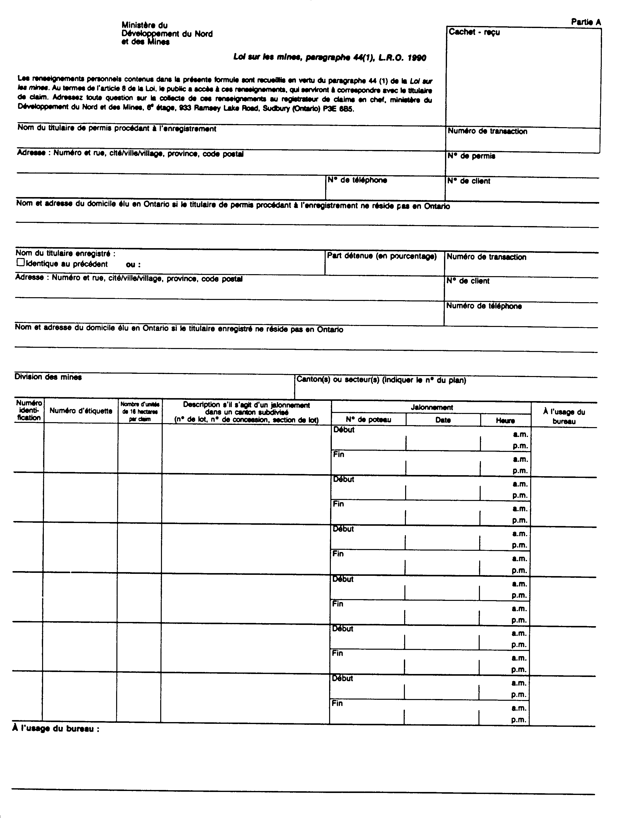
Insert regs\graphics\1991\111\111001bf.tif
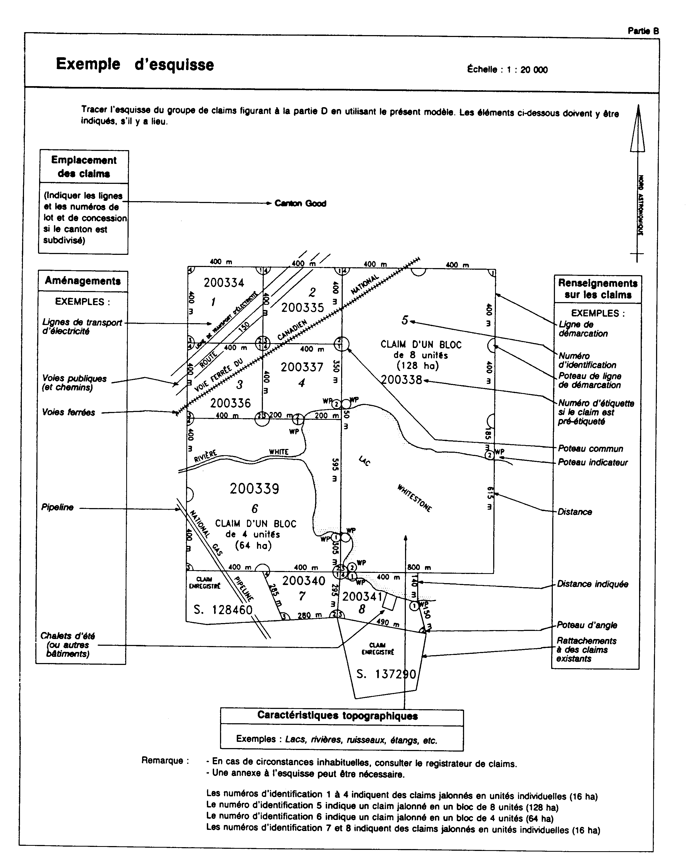
Insert regs\graphics\1991\111\111001cf.tif
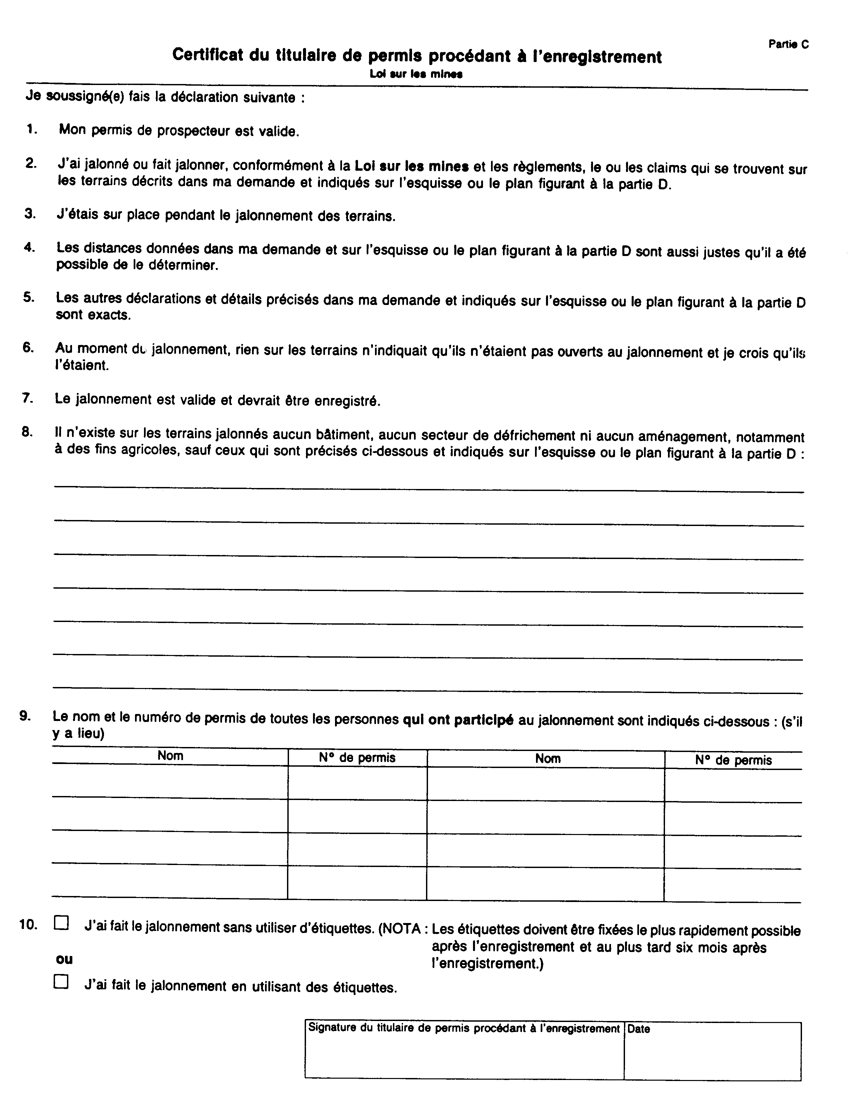
Insert regs\graphics\1991\111\111001df.tif
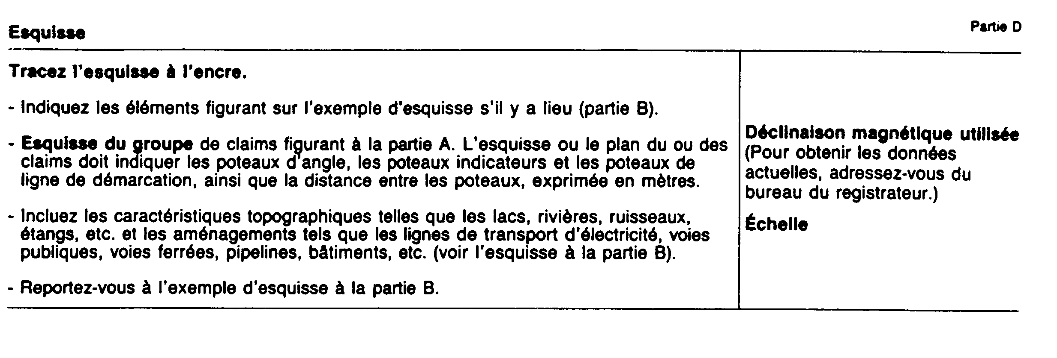
Règl. de l’Ont. 503/96, art. 3.
Formule 2
Cessation d’un claim non concédé par lettres patentes
Loi sur les mines
Insert regs\graphics\1991\111\111002af.tif
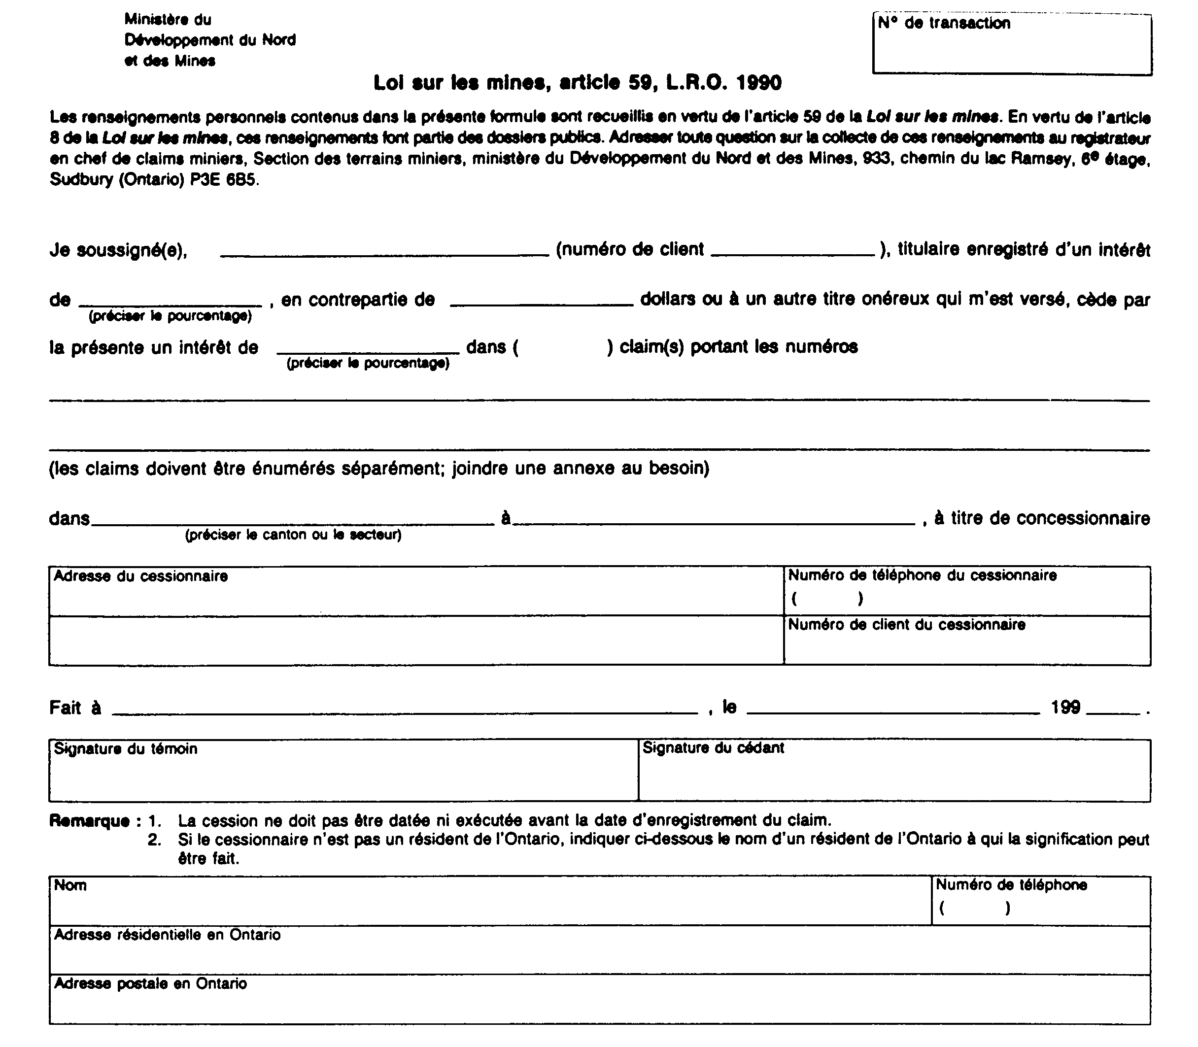
Insert regs\graphics\1991\111\111002bf.tif
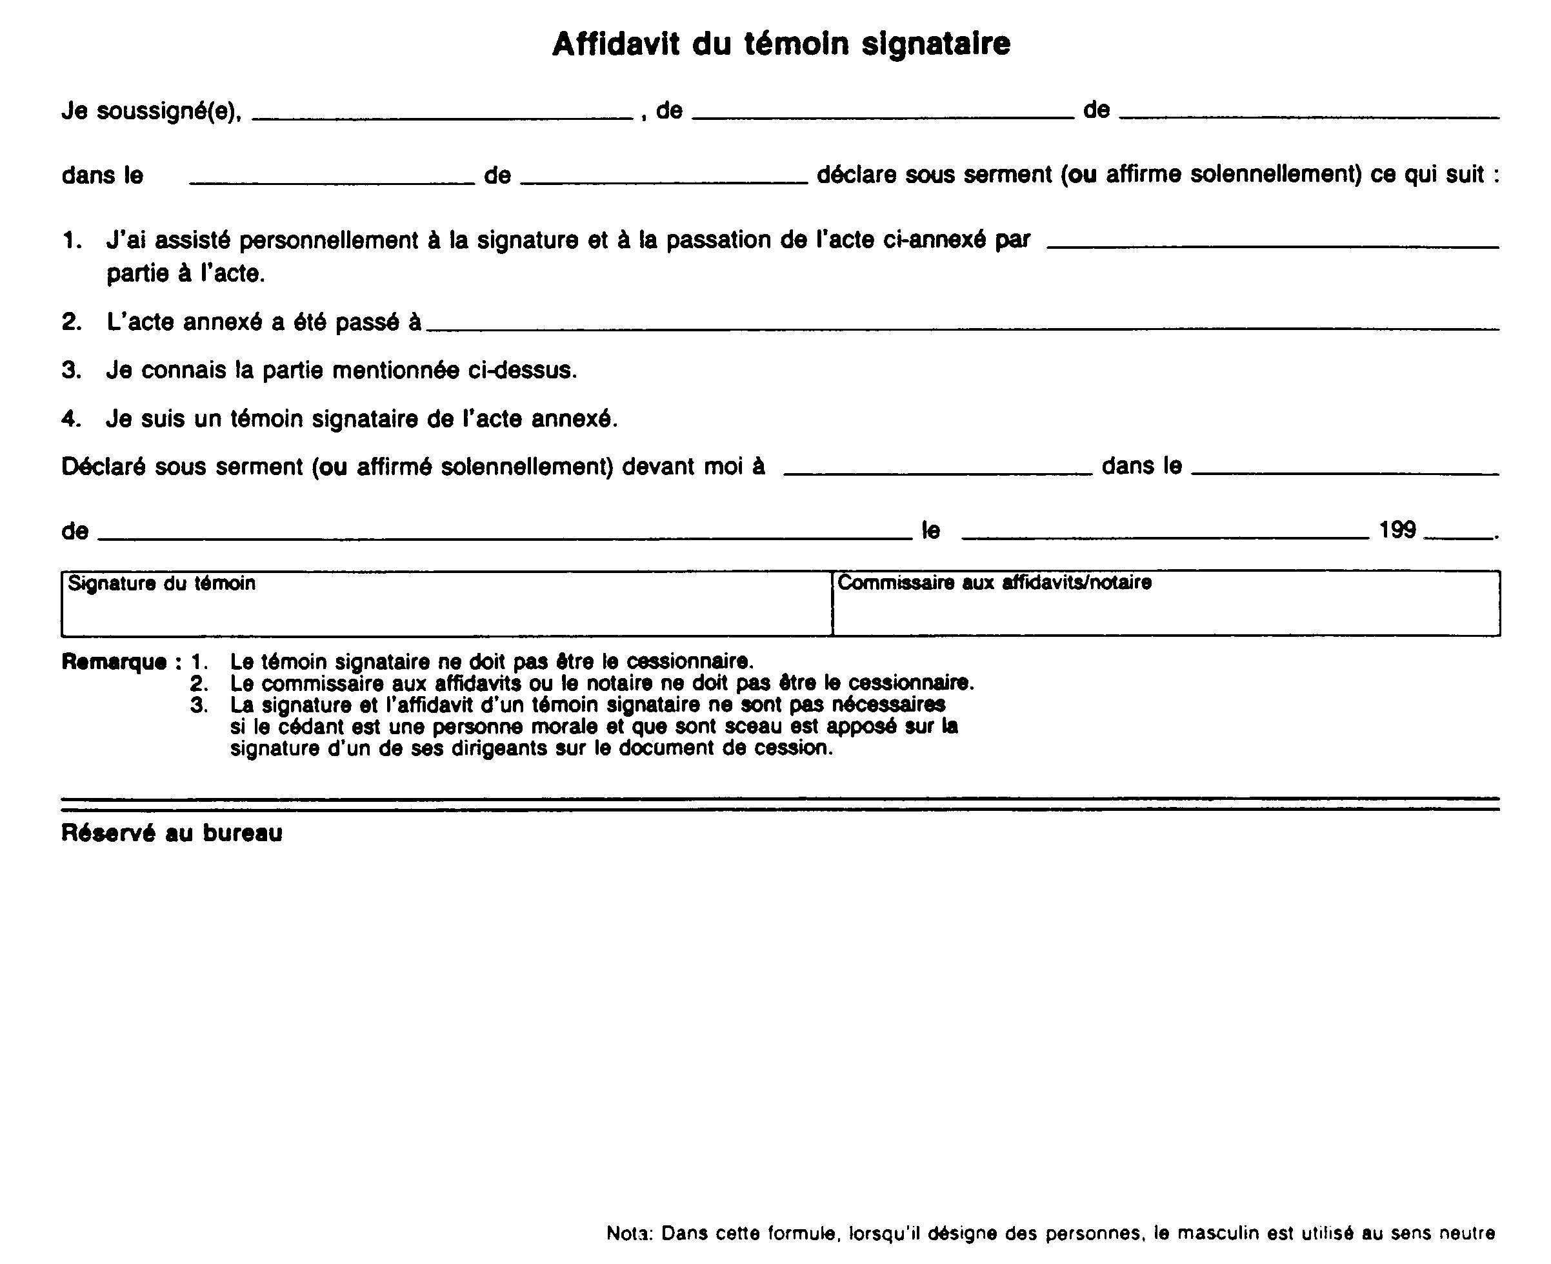
Règl. de l’Ont. 503/96, art. 3.
Formule 3
DEMANDE DE RENOUVELLEMENT D’UN PERMIS DE PROSPECTEUR
Loi sur les mines
Insert regs\graphics\1991\111\111003af.tif
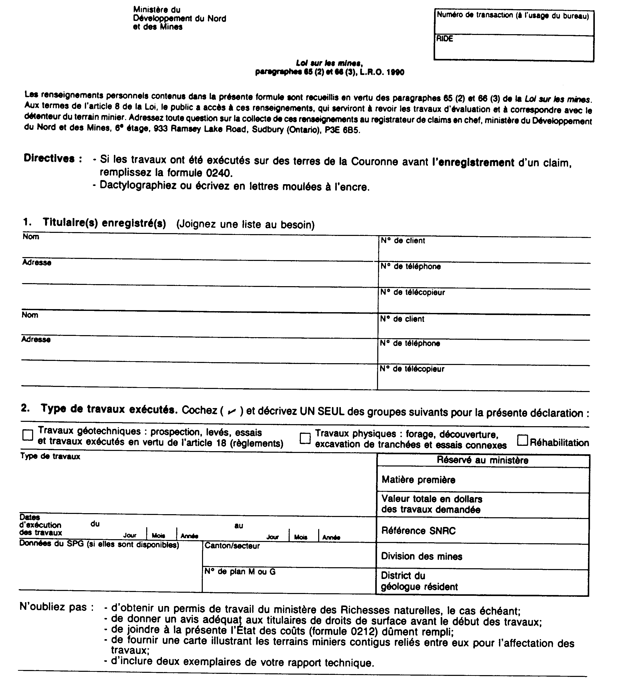
Insert regs\graphics\1991\111\111003bf.tif
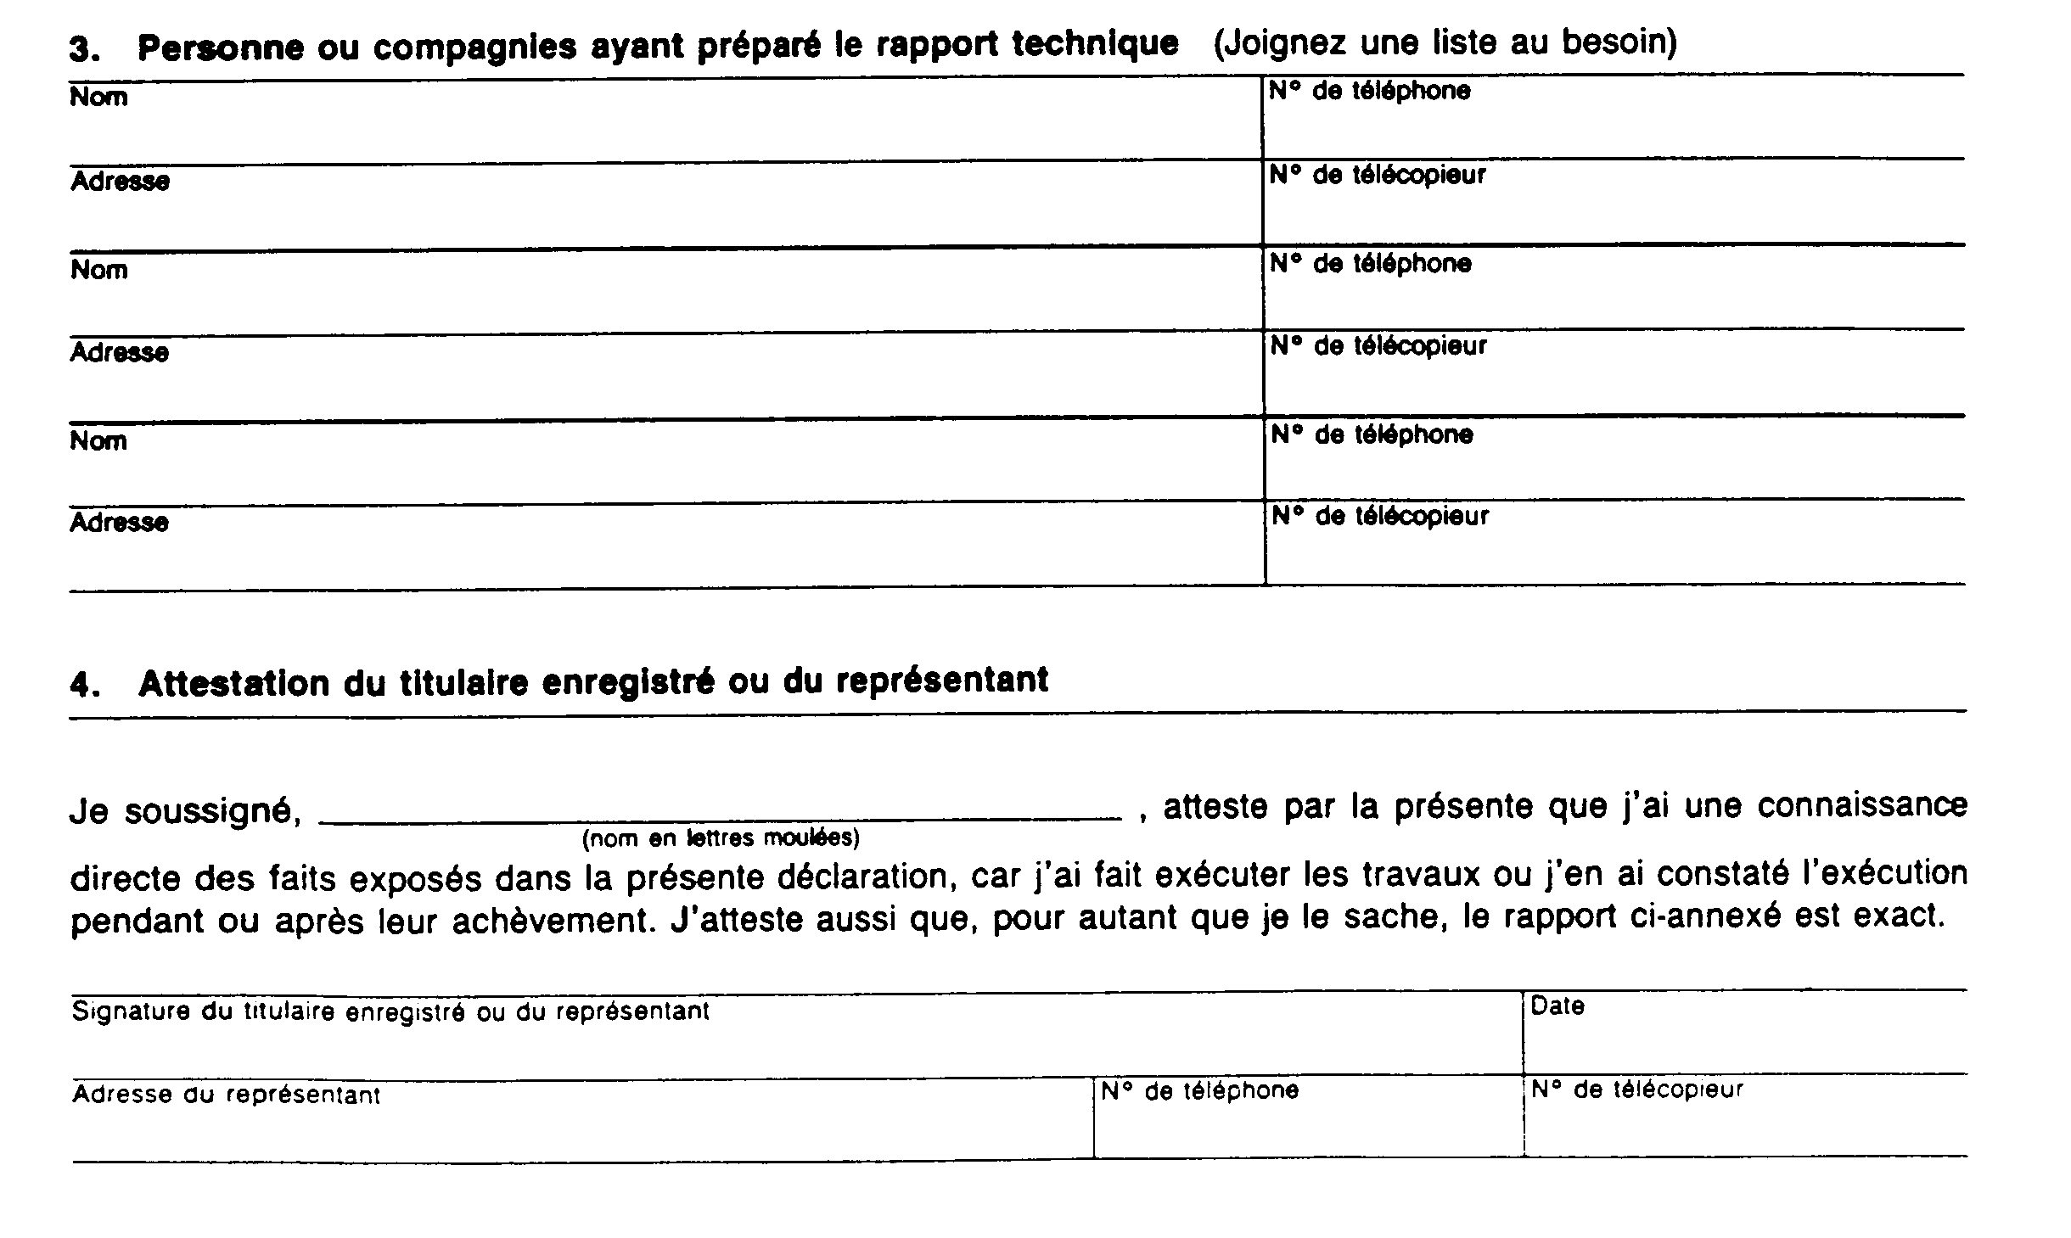
Insert regs\graphics\1991\111\111003cf.tif
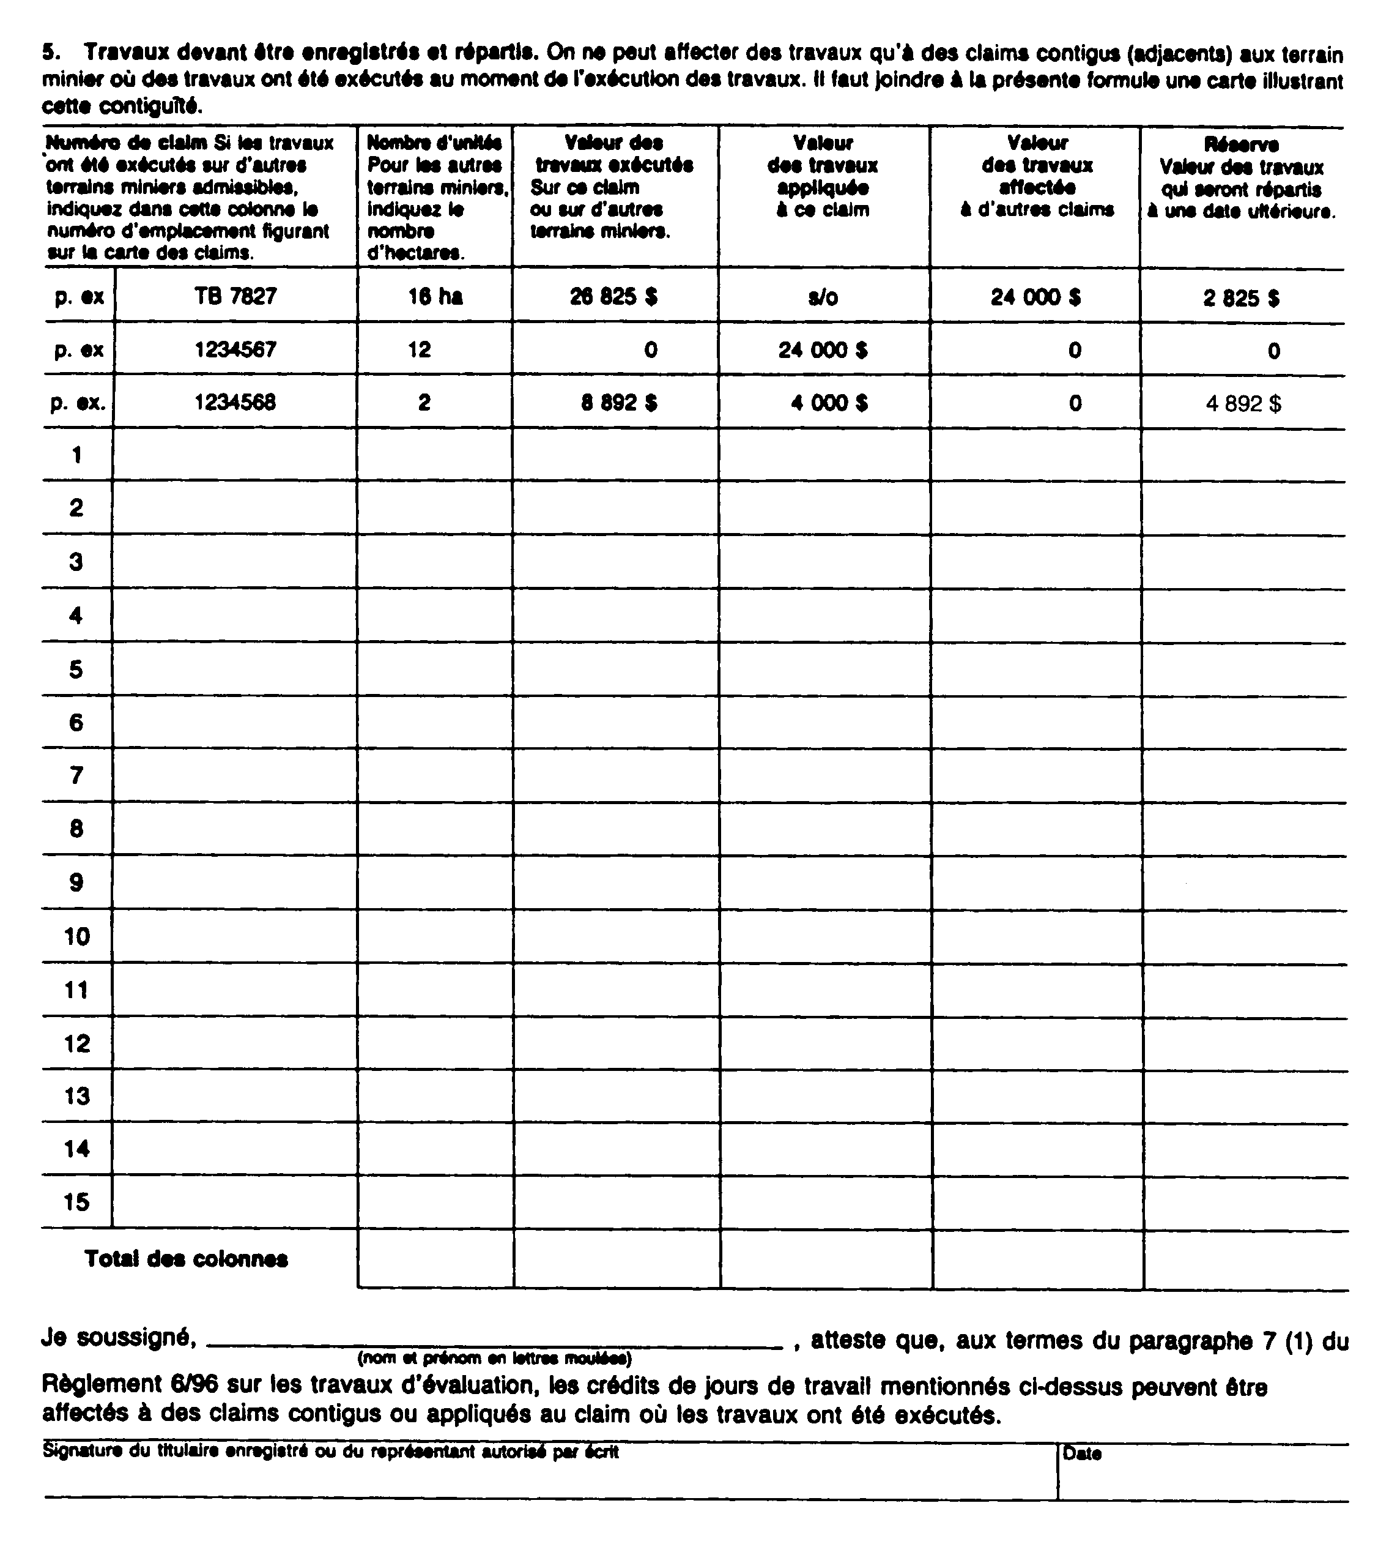
Insert regs\graphics\1991\111\111003df.tif
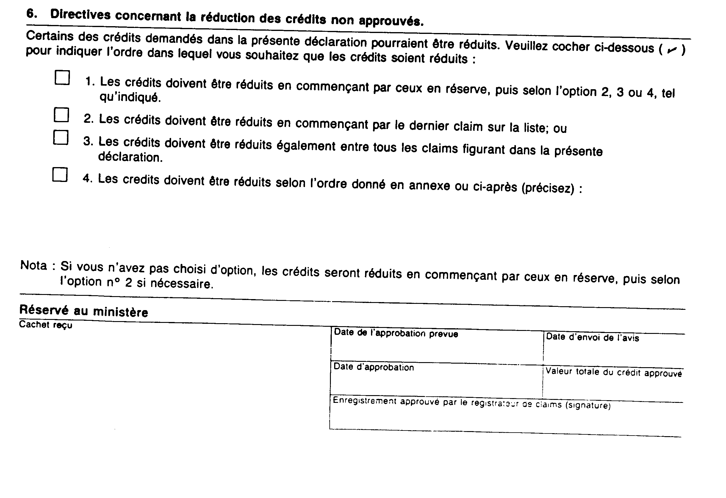
Règl. de l’Ont. 503/96, art. 3.
Formule 4
DEMANDE D’ENREGISTREMENT D’UN CLAIM JALONNÉ
Loi sur les mines
Insert regs\graphics\1991\111\111004af.tif
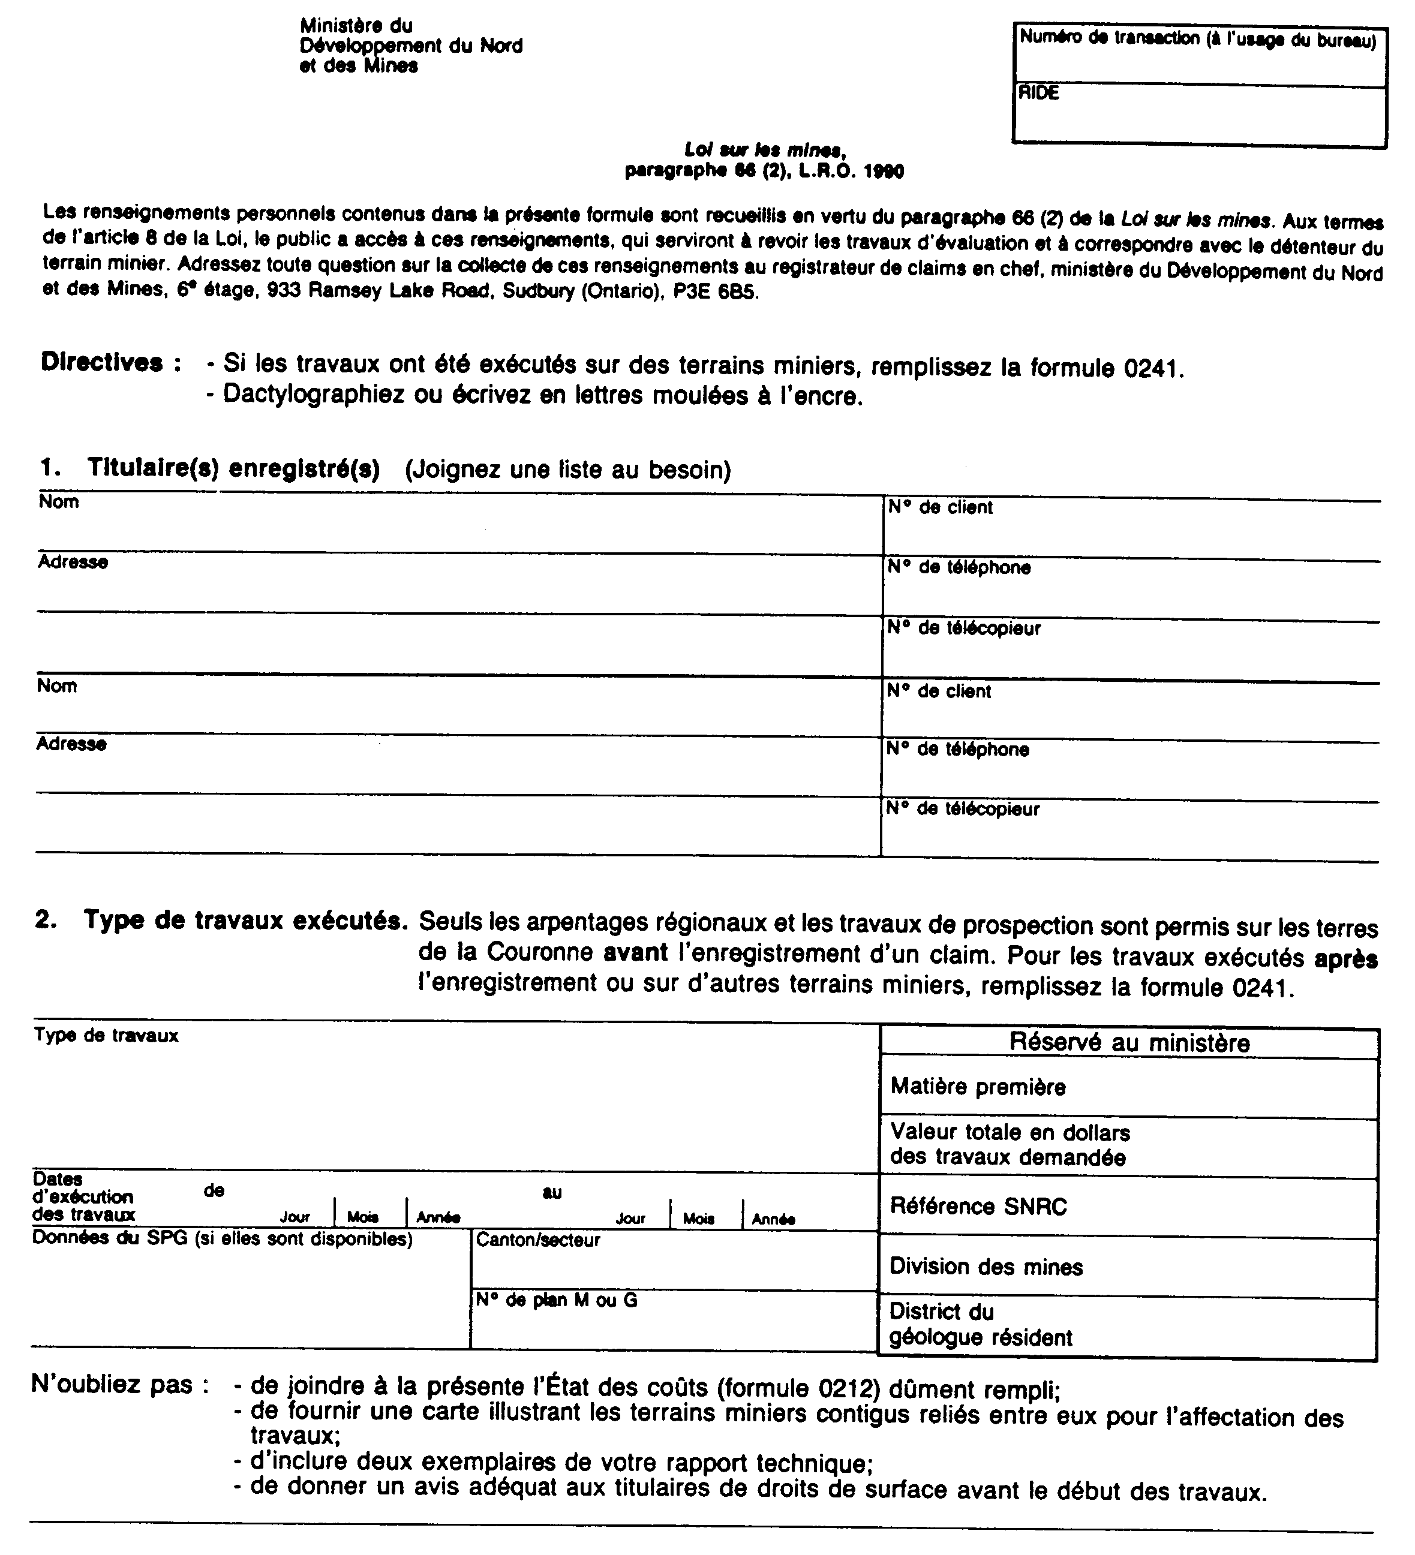
Insert regs\graphics\1991\111\111004bf.tif
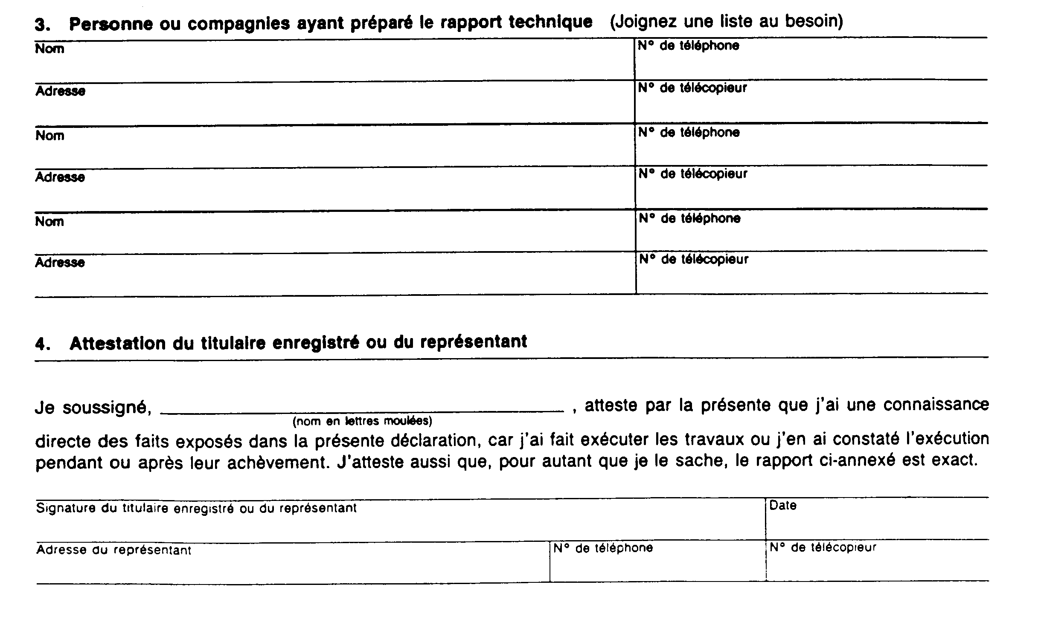

Insert regs\graphics\1991\111\111004cf.tif
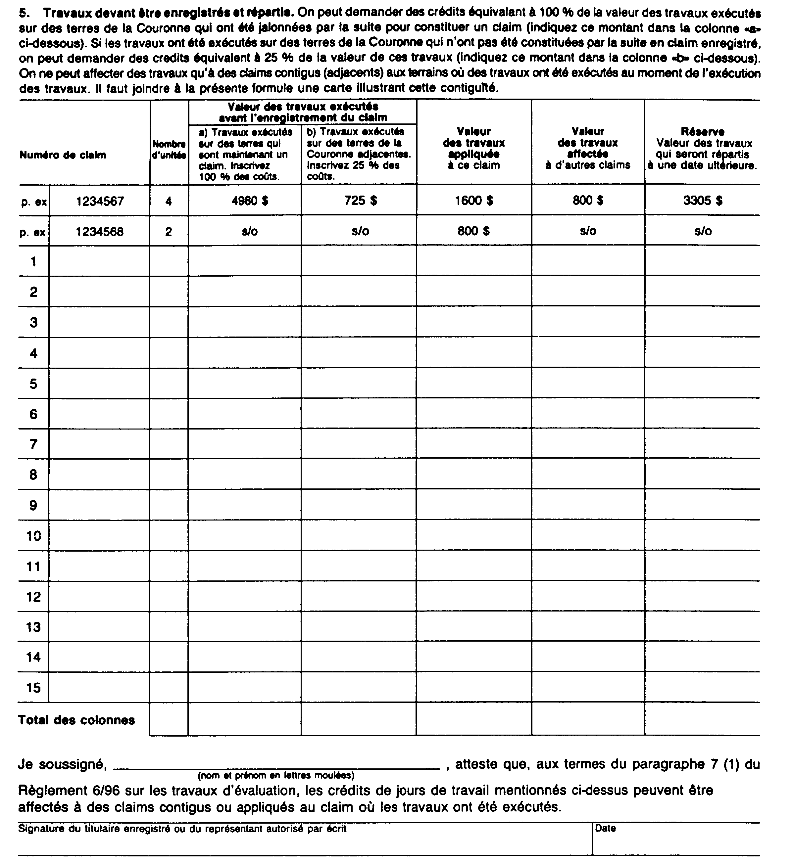

Insert regs\graphics\1991\111\111004df.tif
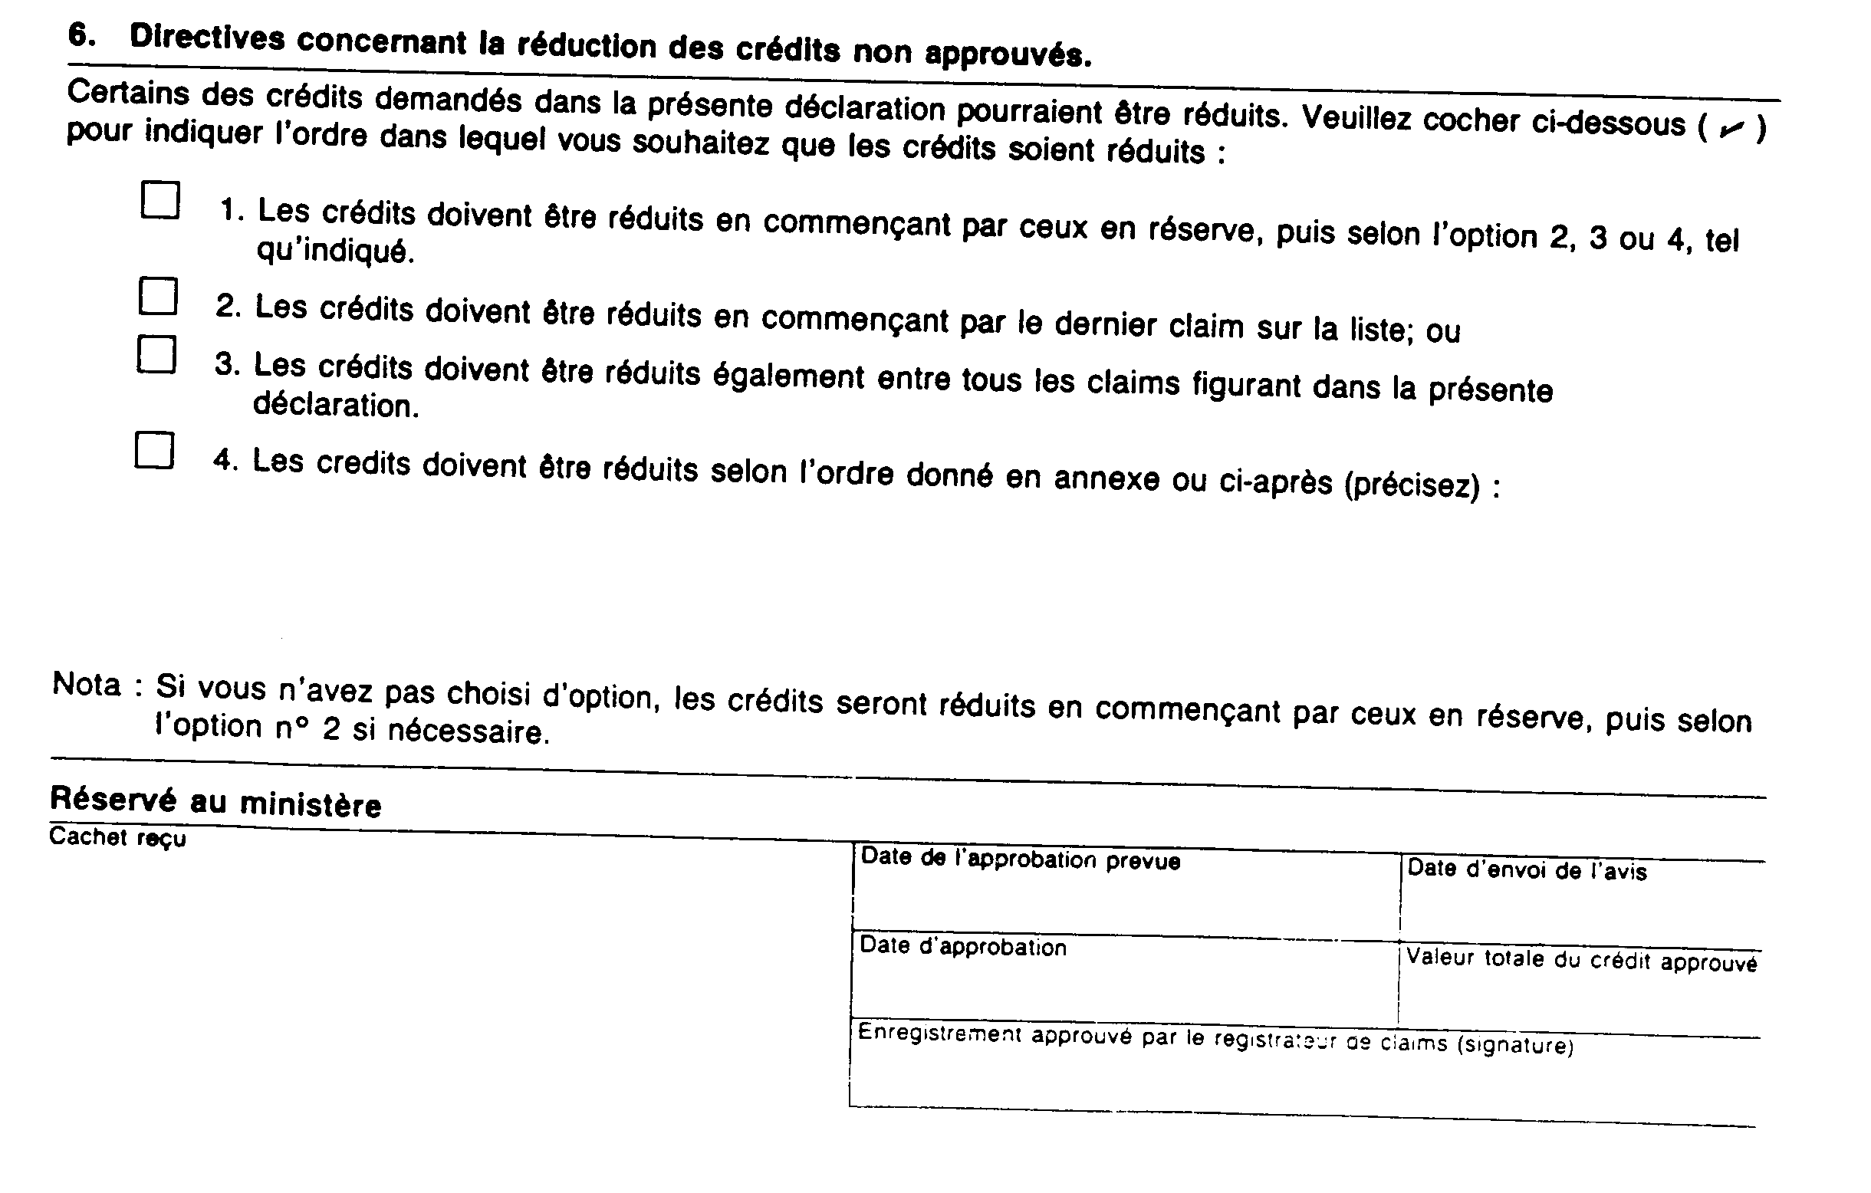
Règl. de l’Ont. 503/96, art. 3.
Formule 5
CONTESTATION D’UN CLAIM ENREGISTRÉ
Loi sur les mines
Insert regs\graphics\1991\111\111005af.tif
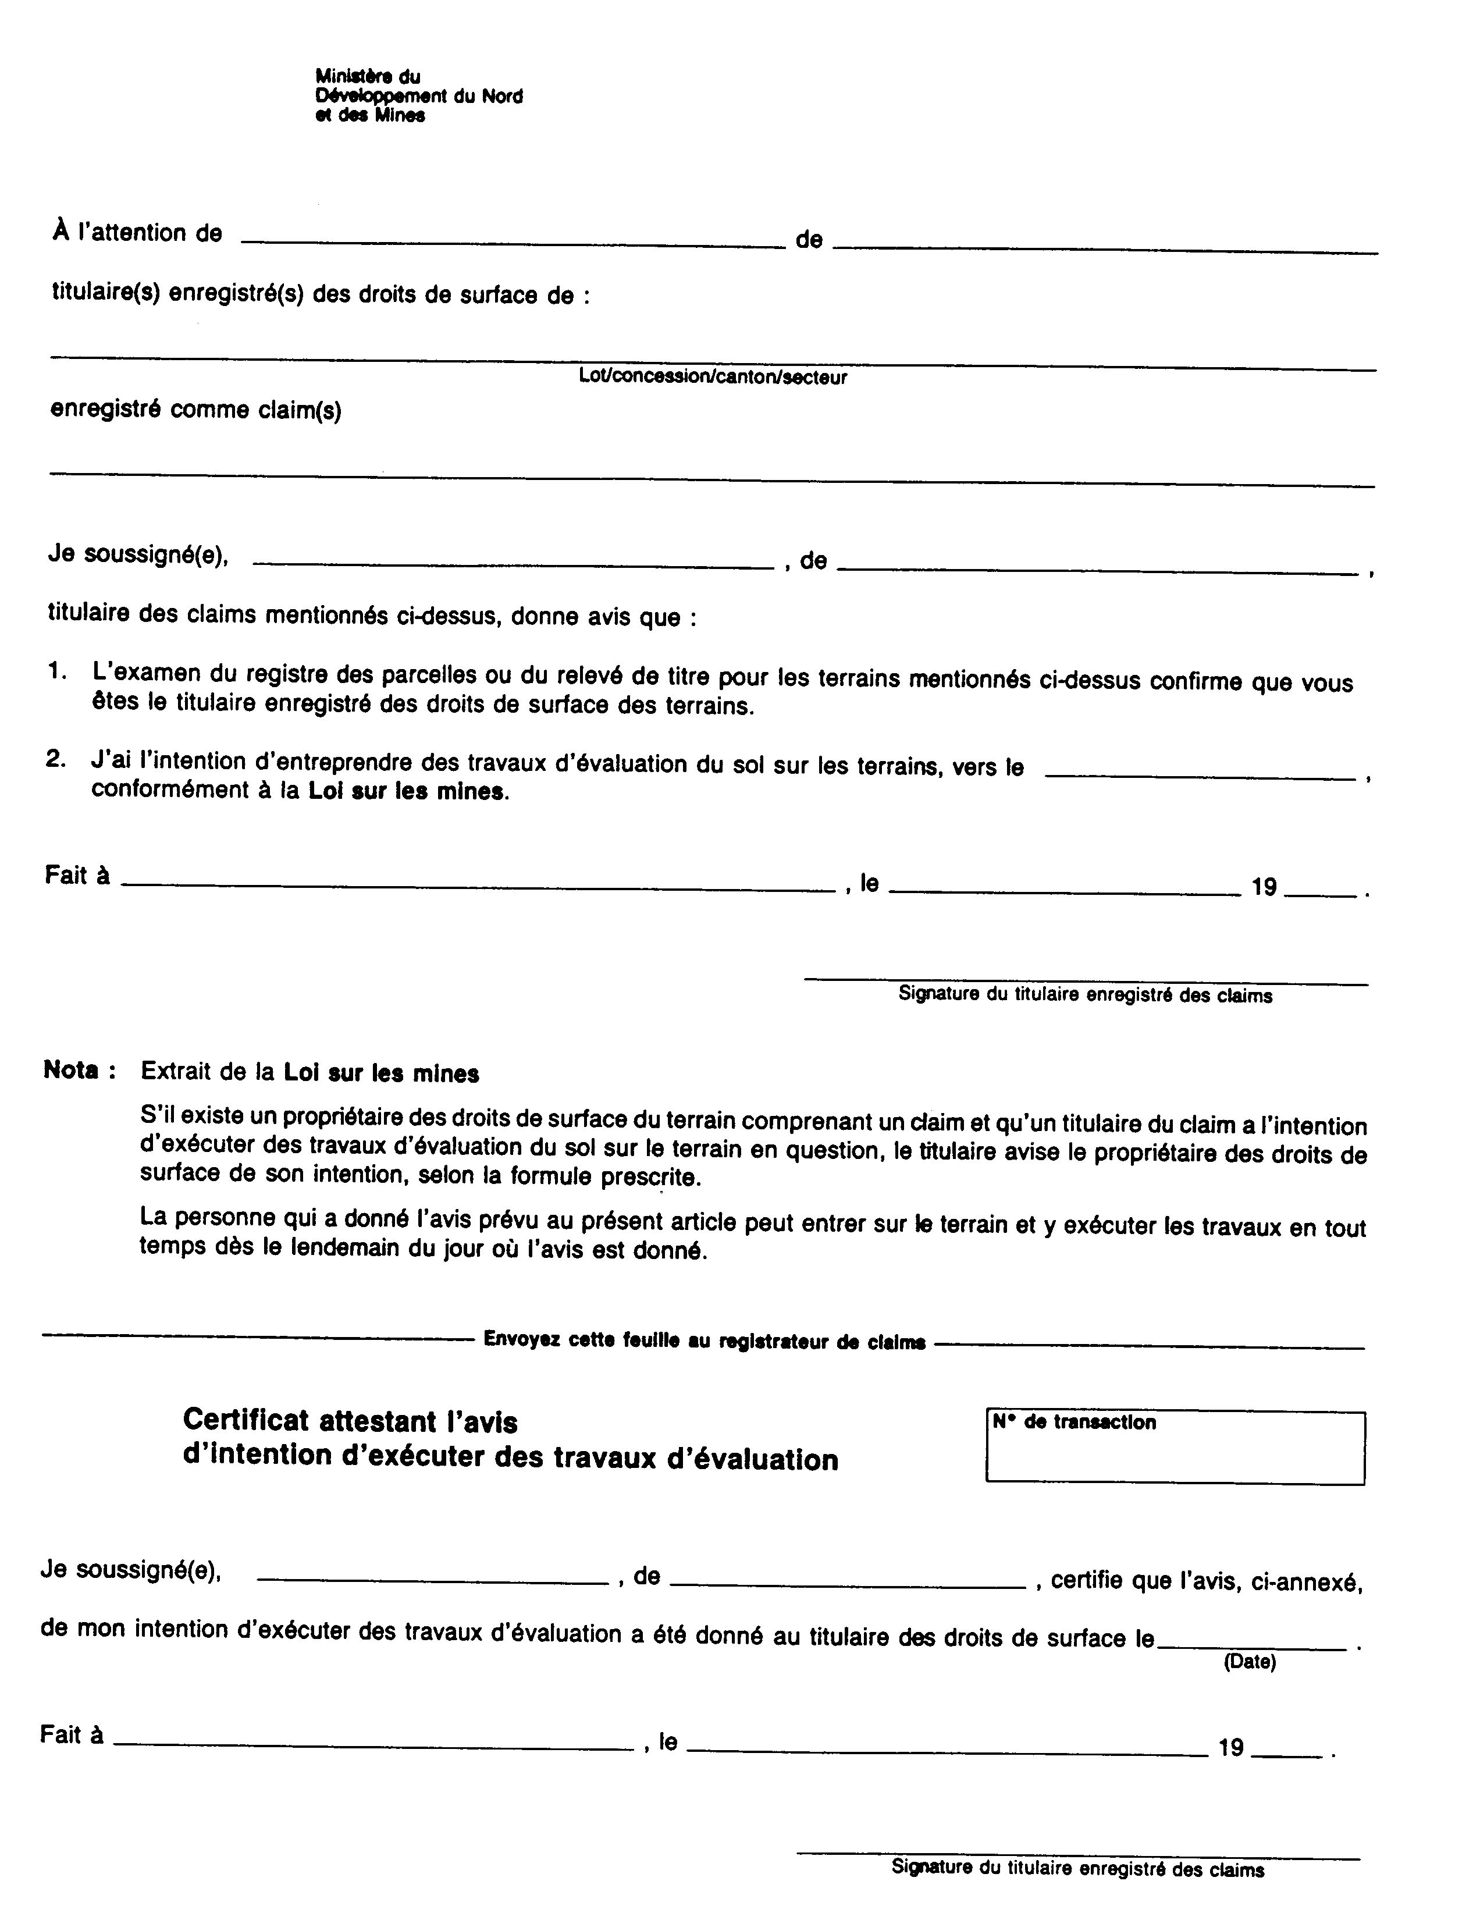
Règl. de l’Ont. 503/96, art. 3.
Formule 6
AVIS D’ÉTAT DU PROJET
Loi sur les mines
Insert regs\graphics\1991\111\111006af.tif
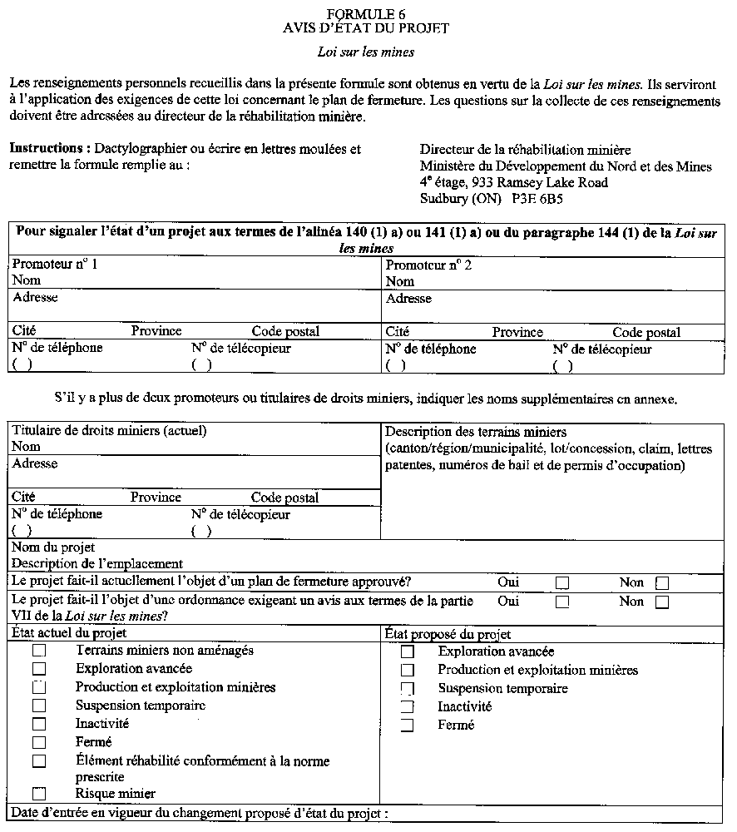
Insert regs\graphics\1991\111\111006bf.tif
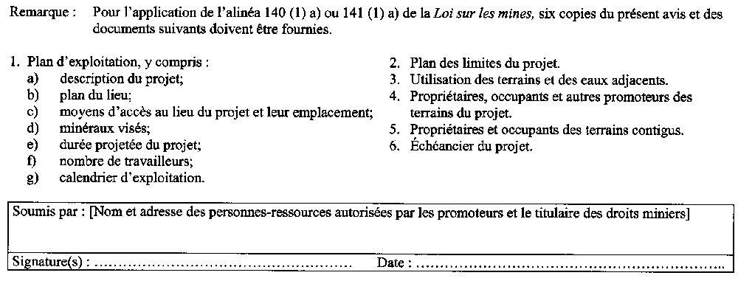
Règl. de l’Ont. 241/00, art. 4.
Formule 7
AVIS DE CHANGEMENTS IMPORTANTS
Loi sur les mines
Insert regs\graphics\1991\111\111007af.tif
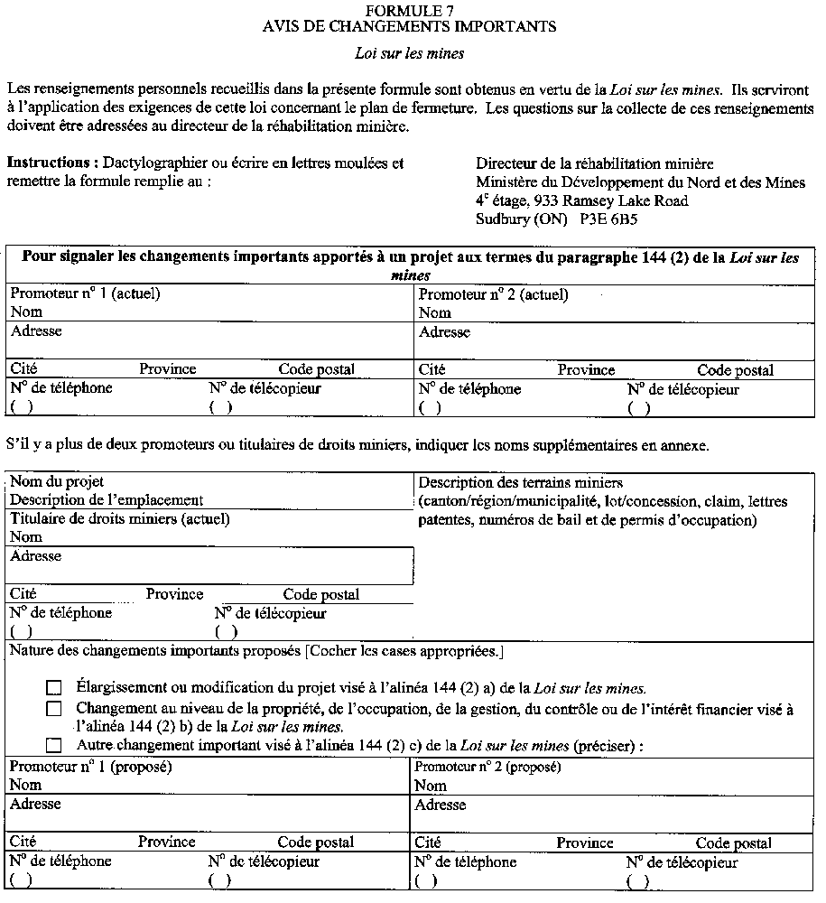
Insert regs\graphics\1991\111\111007bf.tif
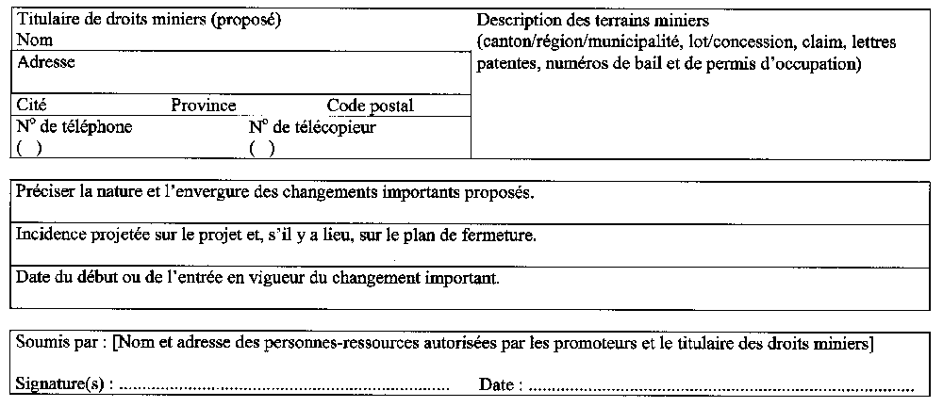
Règl. de l’Ont. 241/00, art. 4.
Formule 8
MANDAT D’INSPECTION (Paragraphe 146 (5))
Loi sur les mines
Insert regs\graphics\1991\111\111008af.tif
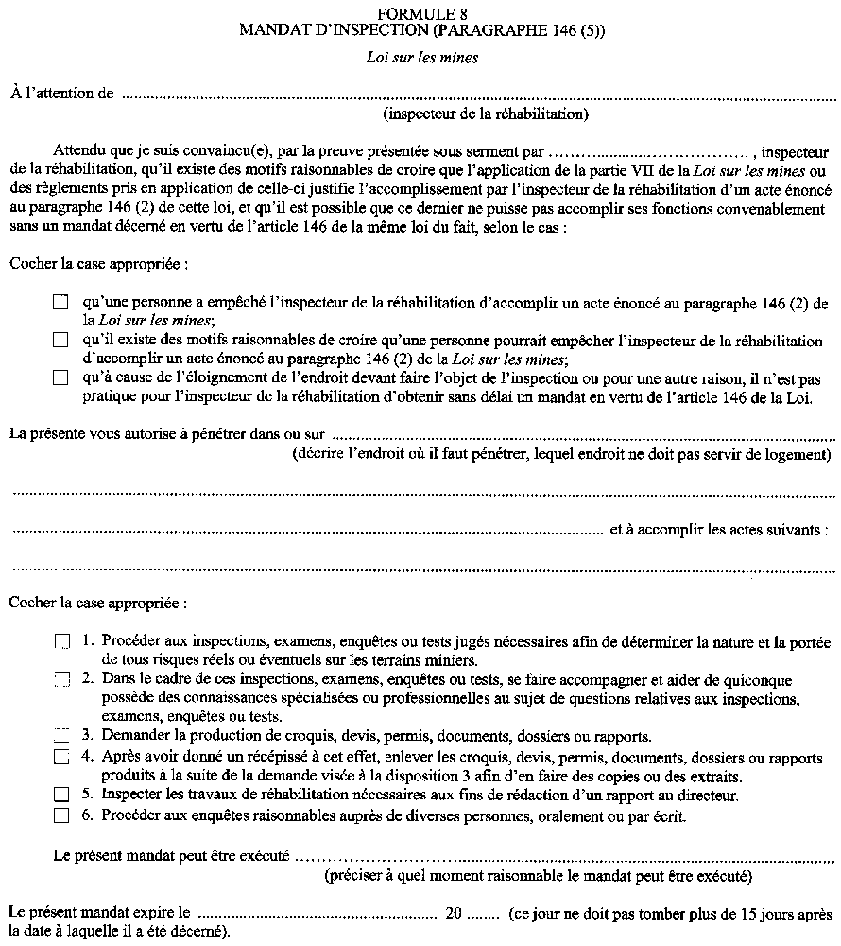
Insert regs\graphics\1991\111\111008bf.tif
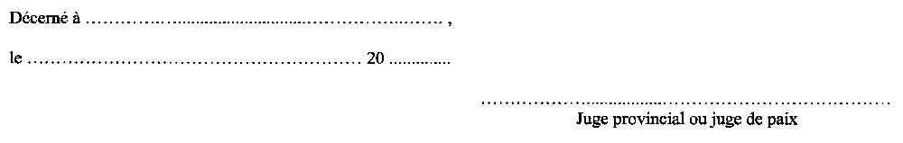
Règl. de l’Ont. 241/00, art. 4.
Formule 9
MANDAT DE PERQUISITION (Paragraphe 146 (6))
Loi sur les mines
Insert regs\graphics\1991\111\111009af.tif
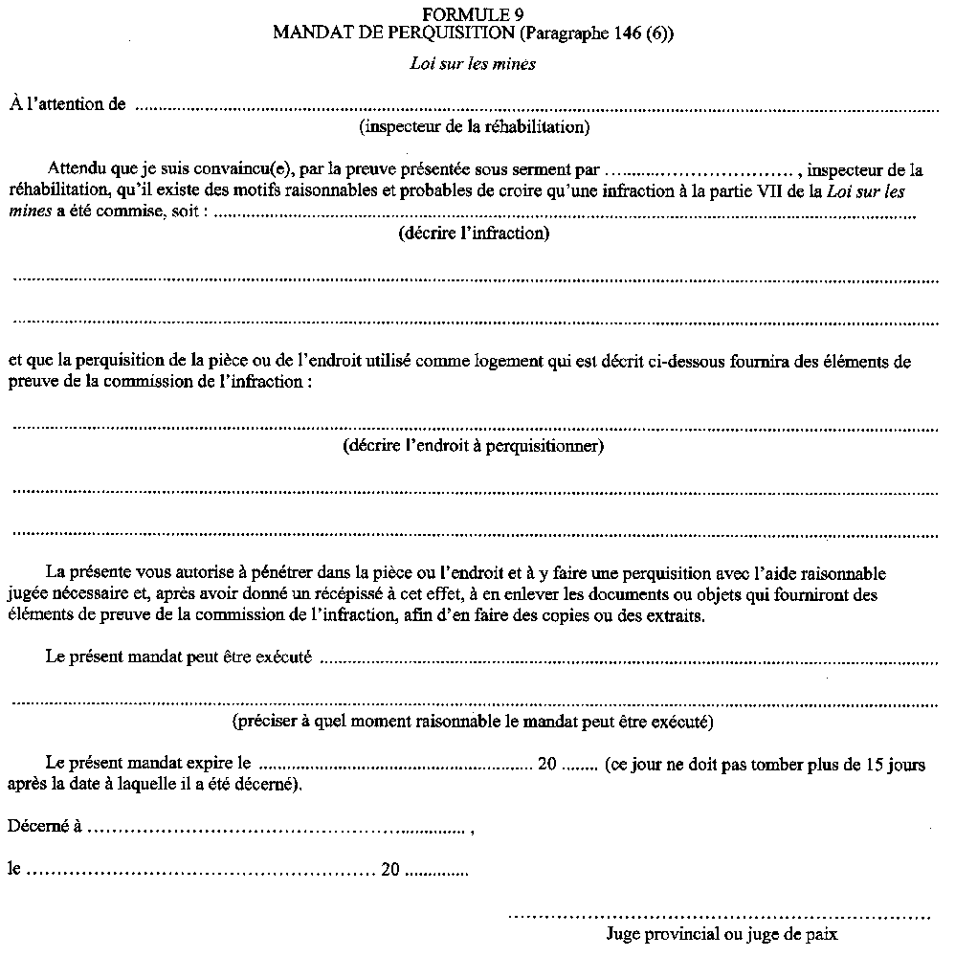
Règl. de l’Ont. 241/00, art. 4.
Formule 10
AVIS DEMANDANT LA TENUE D’UNE AUDIENCE EN VERTU DE LA PARTIE VII DE LA LOI
Loi sur les mines
Insert regs\graphics\1991\111\111010af.tif
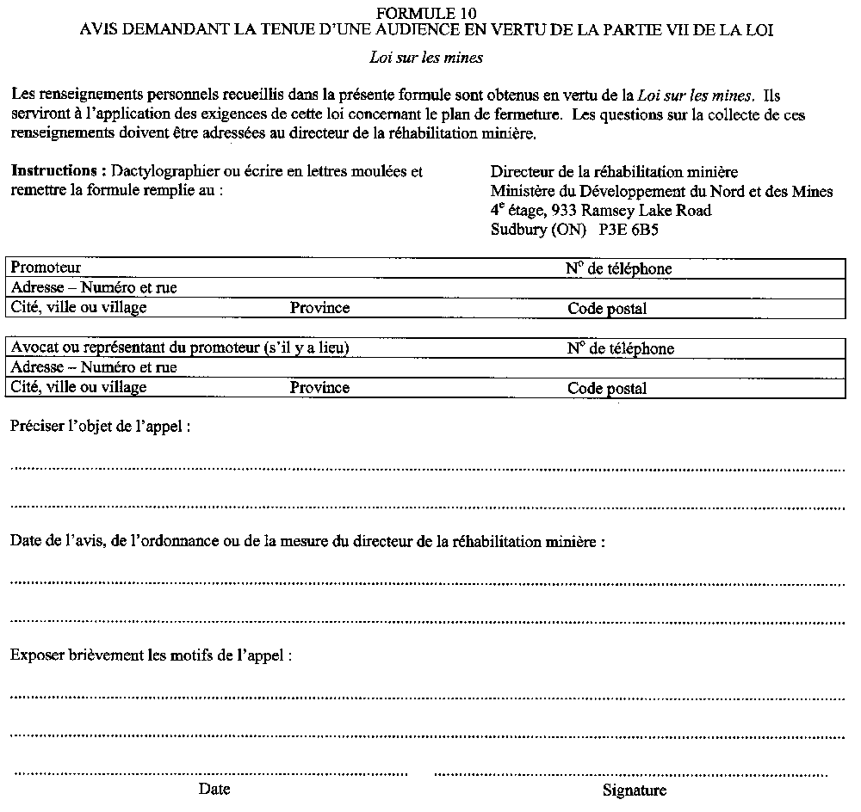
Règl. de l’Ont. 241/00, art. 4.
Formules 11 à 24 Abrogées : Règl. de l’Ont. 503/96, art. 3.
Formules 25 à 29 Abrogées : Règl. de l’Ont. 241/00, art. 5.
Formules 30 à 32 Abrogées : Règl. de l’Ont. 503/96, art. 4.
Formules 33 et 34 Abrogées : Règl. de l’Ont. 241/00, art. 5.

English

Retour au début

